（案）
資料１

大阪外環状鉄道株式会社 中期経営計画
（2026年度～2030年度）

2026年3月

１.はじめに

当社は、大阪東部地域において都心に対し放射状に整備されているＪＲ、私鉄、地下鉄の各路線を有機的に結ぶ新たな鉄道ネットワークの整備を図るため、城東貨物線の複線化・電化を行い、新大阪～久宝寺駅間の旅客運行を行うおおさか東線の建設を目的として、1996年（平成８年）11月に地元自治体及び民間会社の出資により設立された法人です。
事業計画に基づき1999年（平成11年）からおおさか東線の整備事業に着手し、2008年（平成20年）3月の南区間（放出～久宝寺間）開業及び2019年（平成31年）３月の北区間（新大阪～放出間）開業により全線が開業し、2020年度（令和2年度）に建設事業は完了しました。
おおさか東線の運営につきましては、現在は当社が第三種鉄道事業者として施設を保有し、第二種鉄道事業者である西日本旅客鉄道株式会社が旅客輸送業務、列車の運行管理及び施設の保守管理、日本貨物鉄道株式会社が貨物輸送業務を行っております。
なお、おおさか東線は2023年（令和5年）3月には大阪駅（うめきたエリア）に乗り入れ、ますますその利便性が高まり、2024年（令和6年）3月の全線開業５周年を迎えた後も、ご利用いただいているお客様は着実に増加しております。
本中期経営計画は、当社の主要業務である安全・安心な列車運行を確保するための施設管理と、計画的な借入金の償還や高架下貸付収入の確保等のための経営基盤の強化について、目標を定め定期的な進捗管理を行っていくために策定するものです。
なお、本計画の計画期間は2026年度から2030年度までとします。

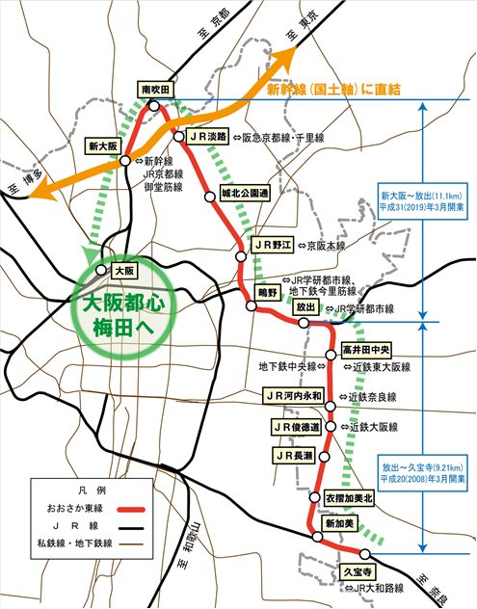
２．おおさか東線の概要
北区間(11.1㎞)
Ｈ31.3 開業
南区間(9.2㎞)
Ｈ20.3 開業

おおさか東線は、大阪東部地域において、都心から放射状に拡がるＪＲ、私鉄、地下鉄の各路線とのネットワークを形成し、大阪市外縁部における鉄道の利便性の向上をはじめ、都心ターミナルの混雑緩和への寄与、国土軸への接続点となる新大阪へのアクセス強化等を図るため整備したものです。

■路線概要
区間：新大阪～久宝寺
延長：20.3km
駅数14駅
施設保有（第三種鉄道事業者）：大阪外環状鉄道株式会社
運行（第二種鉄道事業者）：西日本旅客鉄道株式会社（ＪＲ西日本）
（第二種鉄道事業者）：日本貨物鉄道株式会社 （ＪＲ貨物）

■全線開業後の状況
おおさか東線は、国土交通省の幹線鉄道等活性化事業補助金を受け建設しました。
このため、全線供用開始の５年後の２０２４年３月に、事業の効率性及びその実施過程の透明性の一層の向上を図るため、「公共事業の事後評価実施要領」にもとづき、完了後事後評価を実施しました。
その主な実績や効果は以下のとおりです。

○利用効果について
・おおさか東線による大阪東部地域から新大阪駅までの移動において、時間の短縮に大きく貢献するとともに、大阪都心部を経由する経路に比べて、乗り換え回数や上下移動の少ない円滑な移動が可能となりました。
・これらのことから、コロナ禍からの回復以降、継続的に利用者が伸びており、令和４年度は想定を上回る1日あたり11．4万人のお客様にご利用を頂いています。
※令和５年度、６年度も、それぞれ前年度上回る利用となっております。

○沿線地域への効果について
・沿線の駅周辺でホテルやマンションの建設、高架下の有効活用など、地域の活性化に大きく寄与しています。
・自動車利用から鉄道利用への転換を図る有効な路線であり、地球環境の保全に役立っています。

○費用対効果について
・費用便益比（いわゆるB/C）は、約1.1となっております
総費用 3,354億円 総便益 3,618億円（計算期間30年）

■当社が保有する施設・設備
当社は第三種鉄道事業者として、おおさか東線の鉄道施設・設備を保有しています。

旅客化に伴い整備した鉄道施設 Ｌ＝２０．３ｋｍ（学研都市線や貨物線の資産を除く。）

（イメージ） 整備前 整備後
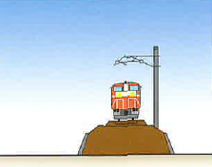
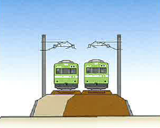

当社保有資産

３．前中期経営計画（2021年度～2025年度）の結果

目標の達成状況
- 輸送の安全管理の徹底 … 目標どおり事故０件を達成しました。
目標：当社保有の鉄道施設の検査・工事の不備による事故 ０件
実績：５年間０件を達成（見込）

- 借入金の計画的返済 … 目標どおりの借入金の返済を実施しました。
（単位：億円）
年 度 |  | 2021年度 | 2022年度 | 2023年度 | 2024年度 | 2025年度  （見込）
借 入 金  返 済 額 | 目標 | 8.03 | 9.74 | 11.06 | 12.38 | 10.48
借 入 金  返 済 額 | 実績 | 8.03 | 9.74 | 12.30 | 12.73 | 10.40
借入金残高 | 目標 | 646.81 | 637.07 | 626.02 | 613.63 | 603.15
借入金残高 | 実績 | 646.81 | 637.07 | 624.77 | 611.04 | 600.65
※端数処理のため、実額とは一致しないことがある。
※元本返済額の累計額 目標 １０９億円（２０２５年度末）
実績 １１１億円（２０２５年度末 見込）

- 一般管理費 …一般管理費については、外部委託費の見直し等により物件費の節減を図った一方で、現職派遣社員の人事異動ローテーション等や府市の人事委員会勧告に準じた賃金改定等により人件費の総額が増加したことから、一部の年度で目標値を越えましたが、5年間の平均値では目標を達成しました。
なお、今後の一般管理費についても、派遣社員を現職からシニア層に代えるなどにより、年度毎に上振れ下振れがあるものの今までと同水準で推移する見込みとなっています。
（単位：百万円）
年 度 | 2021年度 | 2022年度 | 2023年度 | 2024年度 | 2025年度  （見込）
目 標 | 104 | 104 | 104 | 104 | 104
実 績 | 100 | 101 | 104 | 107 | 105
※5年間の平均実績は、103百万円

４．当社の主な業務

当社は、2019年（平成３１年）3月のおおさか東線の全線開業、そして、2020年度（令和２年度）の建設事業の完了を経て、2021年度（令和３年度）に大幅な組織改編を行い、少数精鋭の体制のもと、前中期経営計画期間においては、鉄道施設、設備の安全管理、借入金の返済、高架下等の貸付を主な業務として、そのミッションの遂行に取り組んできました。
引き続き、これらの業務に取り組んでいくとともに、昨今の社会経済情勢の変化に適切に対応していくことも重要です。
特に、2024年（令和６年）3月にマイナス金利政策が解除されて以来、4度にわたって政策金利が引き上げられ、現在、0.75％と過去30年間で最も高い金利水準にあります。
このため、当社の現預金の適正な管理についても今後は重要な業務として捉え、今後は精力的に取り組んでいきます。

（１）鉄道施設、設備の安全管理
鉄道施設等の所有者として、おおさか東線の運行主体であるＪＲ西日本とともに、鉄道の安全・安心な運行を確保できるよう、安全管理の徹底に努めます。

（具体的な取り組み内容）
○運輸安全マネジメントによる安全管理の強化
・ＪＲ西日本による鉄道施設の検査計画･実績報告に基づく施設の安全管理
・当社発注工事での重大事故防止のための指導
・社員への安全教育・安全研修の実施
・安全レビューの実施
等

（２）経営基盤の強化

- 借入金の返済
おおさか東線の整備に当たり、地元自治体及び金融機関から調達した借入金について、計画的かつ着実に返済を進めます。
借入金残高：６００億円（2026年（令和８年）３月３１日時点）
（地方自治体からの借入金：５０７億円、民間金融機関からの借入金：９３億円）

- 高架下等の貸付
高架下等について、事業者に貸し出しを行い、店舗、資材置き場、駐輪駐車場として活用するとともに、安定的な高架下貸付賃料を確保します。
貸付可能面積 64,000㎡

貸付面積実績 令和４年度末 52,908㎡
令和５年度末 53,857㎡
令和６年度末 58,059㎡
令和７年度末 61,847㎡（見込）

（実際の活用事例）
駐車場（社用）
駐輪場
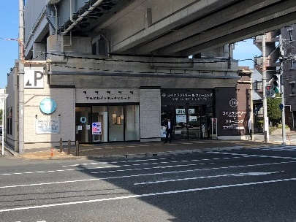
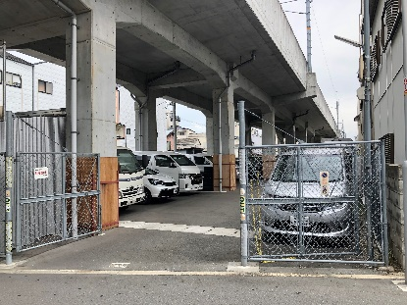
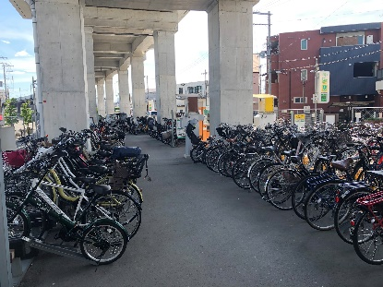

資材置き場
クリニック
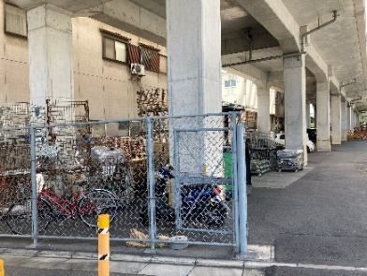
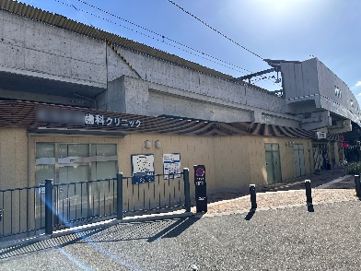

スーパー
飲食店
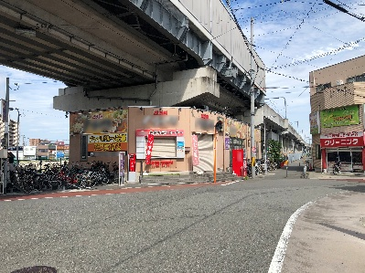
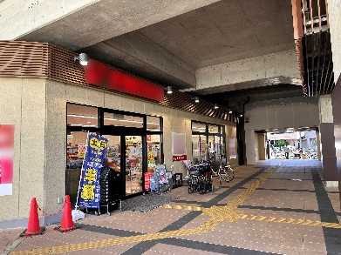

3）現預金の適正な管理
現預金（2025年度末79億円（見込））を、金融機関借入金の一括返済の原資とするとともに、現預金保全におけるリスク分散化を念頭に適正な資金管理を行います。

５．計画における目標

（１）鉄道施設、設備の安全管理
第二種鉄道事業者であるＪＲ西日本と連携を図り、当社保有の鉄道施設の検査・工事が適正に実施されていることを確認し、輸送の安全管理の徹底に努めます。
目標：当社保有の鉄道施設の検査・工事の不備による事故０件をめざします。

（２）経営基盤の強化
１）借入金の計画的返済
適切な資金管理により、金融機関及び自治体からの借入金の計画的な返済を行います。なお、金融機関調達分については、2027年度末（令和までに残額一括返済を行う予定です。

目標：借入金返済額 （単位：億円）
年度 | 2026年度 | 2027年度 | 2028年度 | 2029年度 | 2030年度
借入金返済額  （金融機関） | 92.9  （残額一括返済）
借入金返済額  （自治体） | － | － | 8.6 | 8.6 | 8.6
借入金残高 | 507.8 |  | 499.2 | 490.7 | 482.1
金融機関借入金2027年度末での残額92.9億円の一括返済にかかる、
2026年度、2027年度の具体の返済額は、今後、金融機関と協議します。

２）高架下等の貸付
当初目標としていた64,000㎡の高架下の貸付を、今回の中期経営計画期間の早期に達成いたします。加えてＪＲ西日本が管理している高架下用地を新たに貸付対象となるよう協議を行うとともに、高架下の環境整備の推進や貸付増に向けた営業力を強化することにより、さらなる貸付面積の上積みを図ります。
目標：2028年度末までに貸付面積64,000㎡を達成するとともに、
2030年度末までに貸付面積の上積みを図ります。

一般管理費（1.0億円）については、今後、人件費や物価の高騰等、上昇リスクが見込まれるため、その縮減に努めるとともに、上記の経営基盤の強化等により、収支の安定化を図ります。

【計画期間における収支見通し】
(単位：億円)
年 度 |  | 2026年度 | 2027年度 | 2028年度 | 2029年度 | 2030年度
営業収益 | 線路使用料 | 21.4 | 21.4 | 21.4 | 21.4 | 21.4
営業収益 | その他 | 2.4 | 2.4 | 2.5 | 2.5 | 2.5
営業収益 | 計 | 23.8 | 23.8 | 23.9 | 23.9 | 23.9
営業費用 | 一般管理費 | 1.0 | 1.0 | 1.0 | 1.0 | 1.0
営業費用 | 減価償却費 | 24.5 | 24.3 | 24.0 | 22.5 | 22.4
営業費用 | その他 | 4.5 | 4.3 | 4.2 | 4.1 | 4.3
営業費用 | 計 | 30.0 | 29.7 | 29.3 | 27.6 | 27.8
営業損益 |  | ▲ 6.2 | ▲ 5.9 | ▲ 5.4 | ▲ 3.7 | ▲ 3.9
営業外収益 |  | 0.3 | 0.2 | 0.2 | 0.3 | 0.3
営業外費用 |  | 1.0 | 0.5 | 0.3 | 0.3 | 0.3
経常損益 |  | ▲ 6.8 | ▲ 6.1 | ▲ 5.4 | ▲ 3.7 | ▲ 3.9
当期損益 |  | ▲ 6.8 | ▲ 6.1 | ▲ 5.5 | ▲ 3.7 | ▲ 3.9
当期未処分利益 |  | ▲ 182.3 | ▲ 188.3 | ▲ 193.8 | ▲ 197.5 | ▲ 201.4
※端数処理のため、合計は一致しないことがある。
自治体借入金返済期間（年度）
南区間 2028～2052
北区間 2039～2061
税引後損益（右目盛）

単年度黒字化
金融機関分借入金一括返済
自治体借入金完済
自治体借入金残高（左目盛）

自治体借入金返済開始
（参考）

金融機関 借入金残高（左目盛）

